|  |
| --- |
|  |
| МИНОБРНАУКИ РОССИИ |
| Федеральное государственное бюджетное образовательное учреждение  высшего образования  **«МИРЭА** – **Российский технологический университет»**  **РТУ МИРЭА** |

Институт информационных технологий (ИТ)  
Кафедра инструментального и прикладного программного обеспечения (ИиППО)

|  |  |
| --- | --- |
| **ОТЧЕТ О ПРАКТИЧЕСКИМ РАБОТАМ** | |
| **по дисциплине** | |
| «Проектирование клиент-серверных систем»  **на тему**  «Информационная система Электронный журнал школьника» | |
|  | |
| Выполнил студент группы ИКБО-20-21  Принял | Сидоров С.Д.  Мельников Д.А. |

**Оглавление**

Практическая работа №1 3

Практическая работа №2 7

# Практическая работа №1

**Цель работы:**

1 Знакомство с графической нотацией формализации и описания бизнес-процессов IDEF0. Знакомство c понятием функциональной модели AS-IS («как есть»).

2 Описание и построение функциональной модели AS-IS выбранной предметной области с применением нотации IDEF0.

**Постановка задачи:**

Для заданной предметной области разработать модель AS-IS. Вы можете выбрать один из вариантов процессов, описанных в приложении, или предложить свой вариант.

**Ход работы:**

Была спроектирована контекстная диаграмма А0 в нотации IDEF0

В качестве входа по управлению были выбраны:

* Правила хранения
* График работы
* Законодательство

В качестве входящих потоков были выбраны:

* Вещи посетителей
* Запрос клиента

В качестве механизмов используются:

* Сотрудники гардероба
* Гардеробные ряды
* Ячейки хранения

В качестве выходов после выполнения ИС получены:

* Хранимые вещи
* Выданные вещи
* Талоны

Сама контекстная диаграмма процесса ИС «Автоматизированный гардероб» представлена на рисунке 1.

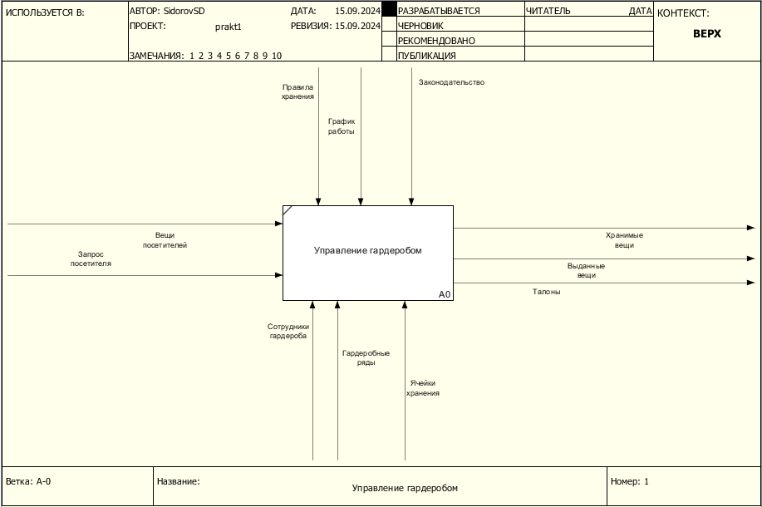

Рисунок 1 – Контекстная диаграмма А0

Далее была произведена декомпозиция основного функционального блока А0 (рисунок 2). Были получены следующие функциональные блоки:

* Обработка запроса посетителем – А1
* Передача вещей на хранение – А2
* Хранение вещей – А3
* Выдача вещей с хранения – А4

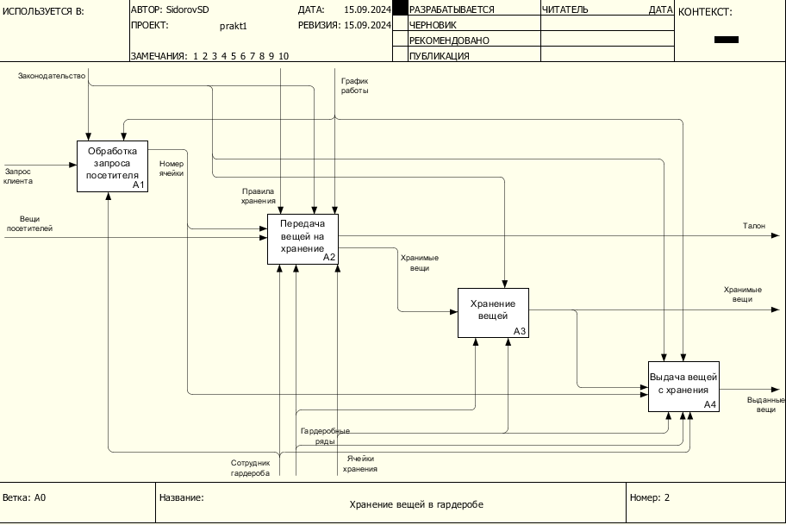

Рисунок 2 – Декомпозиция функционального блока

Декомпозиция блока A1:

* Получение данных клиента из запроса – А11
* Получение номера требуемой ячейки – А12

Диаграмма декомпозированного блока представлена на рисунке 3.

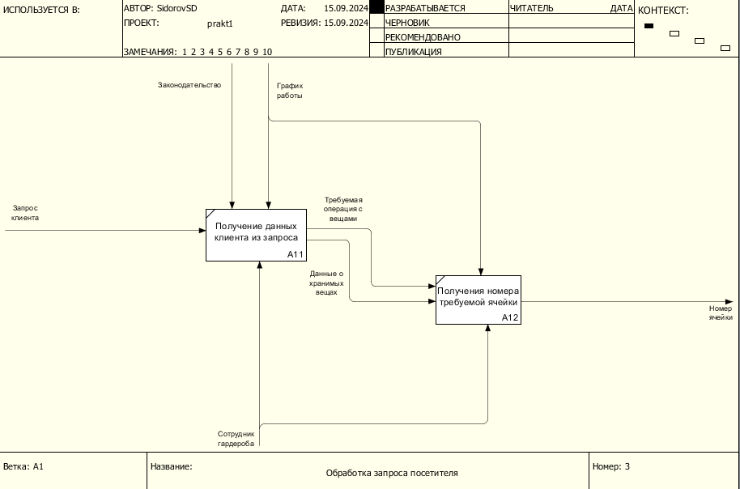

Рисунок 3 – Декомпозиция блока А1

Декомпозиция блока A2:

* Получение вещей – А21
* Перемещение вещей к месту хранения – А22

Диаграмма декомпозированного блока представлена на рисунке 4.

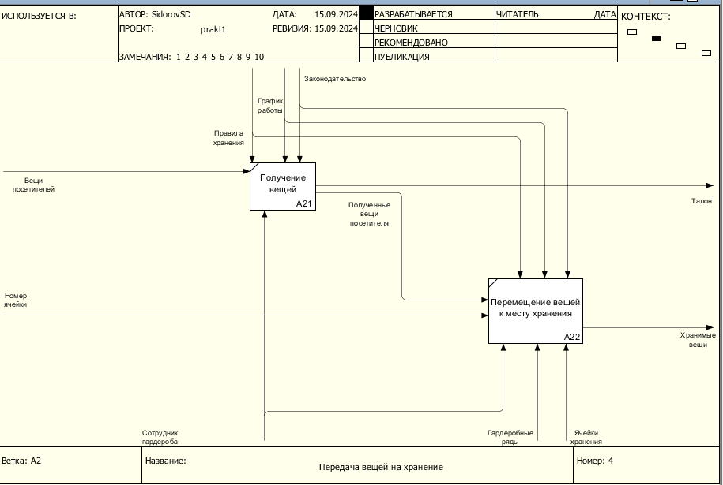

Рисунок 4 – Декомпозиция блока А2

Декомпозиция блока A3:

* Размещение вещей в ячейке – А31
* Хранение вещей – А32

Диаграмма декомпозированного блока представлена на рисунке 5.

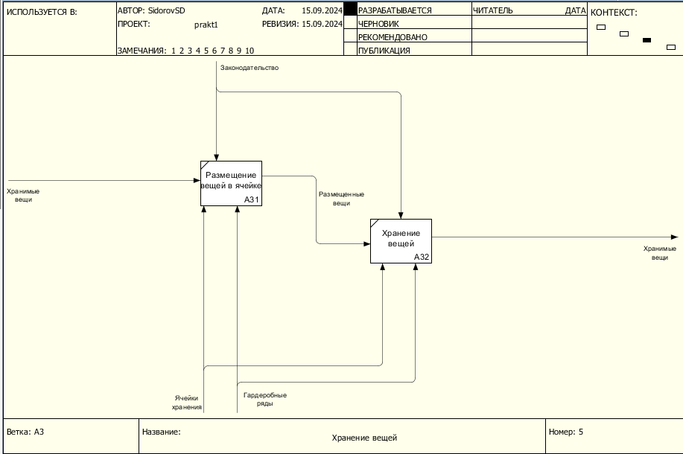

Рисунок 5 – Декомпозиция блока А3

Декомпозиция блока A4:

* Поиск необходимой ячейки – А41
* Получение вещей из ячейки – А42
* Передача вещей посетителю – А43

Диаграмма декомпозированного блока представлена на рисунке 6.

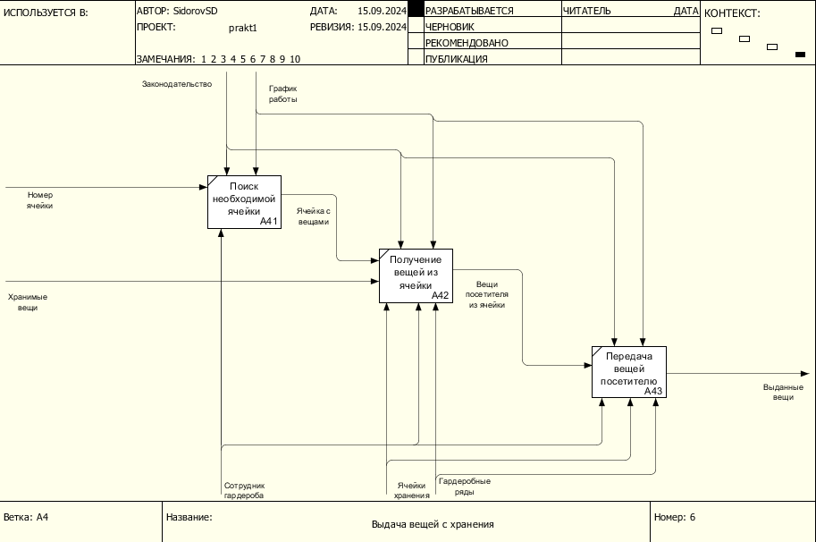

Рисунок 6 – Декомпозиция блока А4

**Вывод:**

В результате выполнения практической работы были получены теоретические знания в области диаграммы AS-IS, а также была разработана эта диаграмма в нотации IDEF-0.

# Практическая работа №2

**Цель работы:**

1. Знакомство с понятием функциональной модели TO-BE («как будет»).
2. Доработка созданной модели AS-IS с учетом выявленных недостатков в организации бизнес-процессов.

**Постановка задачи:**

Для заданной предметной области преобразовать созданную модель AS-IS в модель TO-BE. Внедрив информационную систему или клиент-серверную архитектуру.

**Ход работы:**

В результате анализа функциональной модели AS-IS, были сделаны выводы, как можно преобразовать модель в модель TO-BE.

Была добавлена автоматизированная система хранения в качестве механизма, позволяющая перенести процесс поиска необходимой ячейки, обработки пользовательских запросов, получение данных из уникального идентификатора пользователя, а также обработки результатов операций на вычислительные машины, что позволит разгрузить сотрудников гардероба и увеличить пропускную способность.

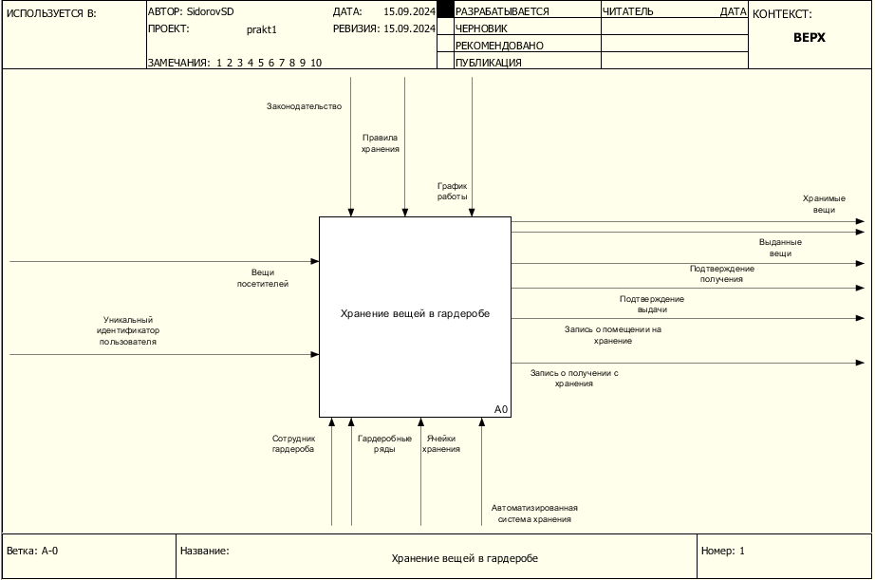

Рисунок 7 – Обновленный блок А0

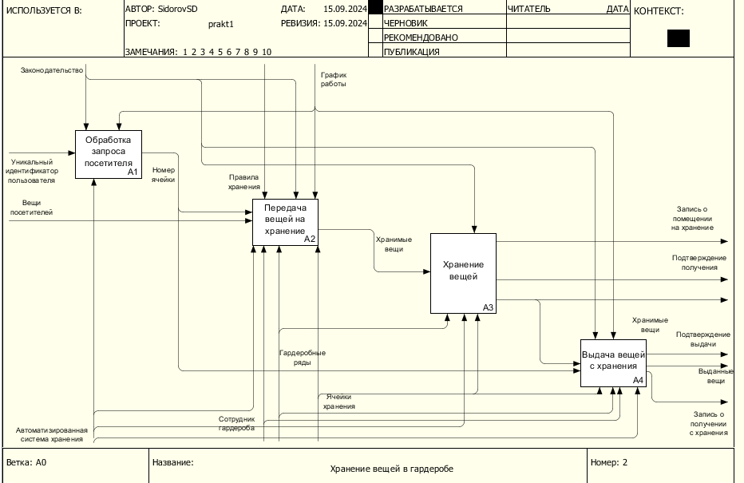

Рисунок 8 – Обновленная декомпозиция блока А0

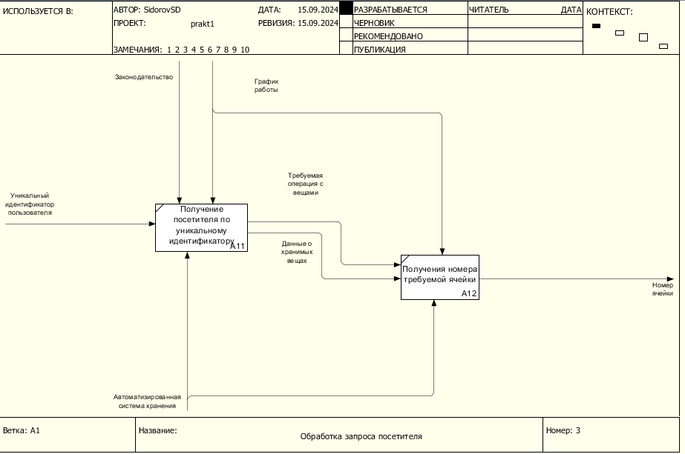

Рисунок 9 – Обновленная декомпозиция блока А1

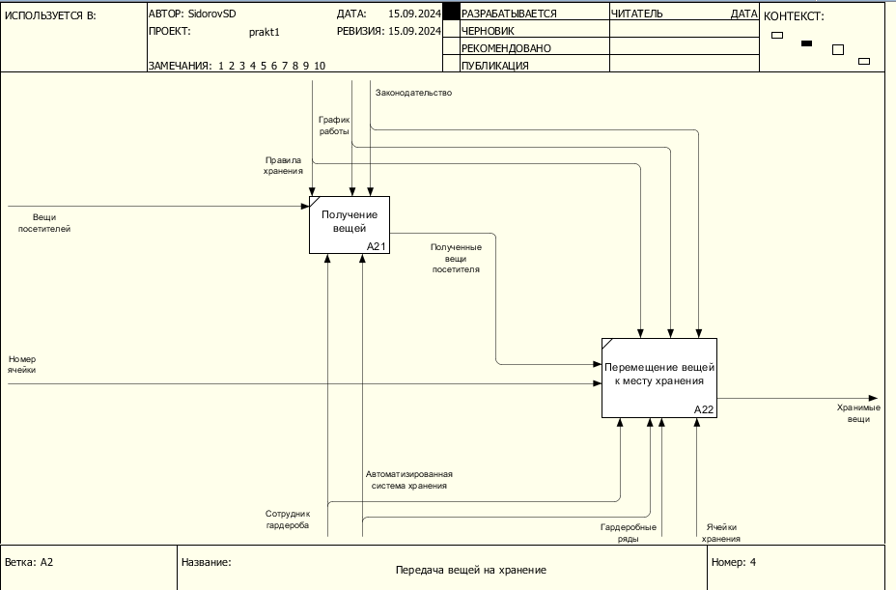

Рисунок 10 – Обновленная декомпозиция блока А2

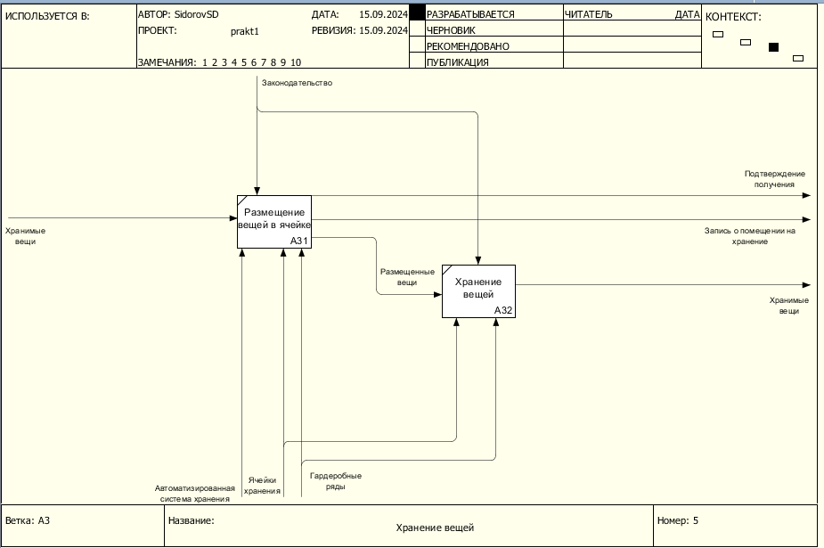

Рисунок 11 – Обновленная декомпозиция блока А3

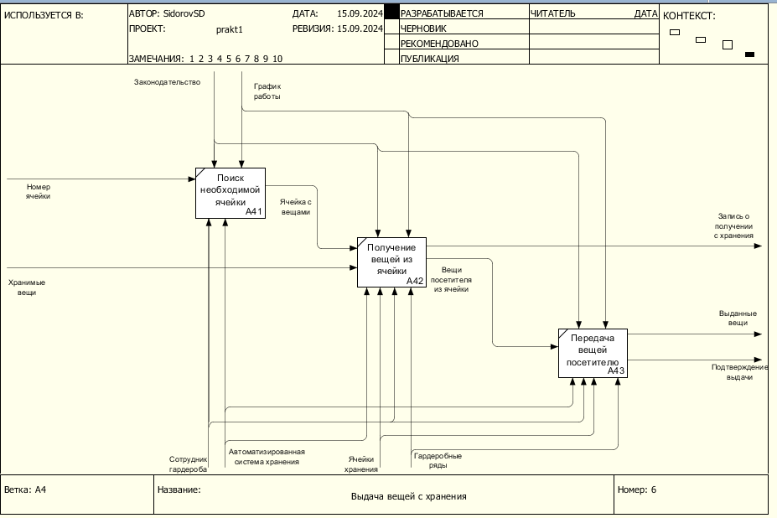

Рисунок 12 – Обновленная декомпозиция блока А4

**Вывод:**

В результате выполнения практической работы были получены теоретические знания в области диаграммы TO-BE, а также была разработана эта диаграмма в нотации IDEF-0.